Памятка для родителей
по профилактике выпадения детей из окон

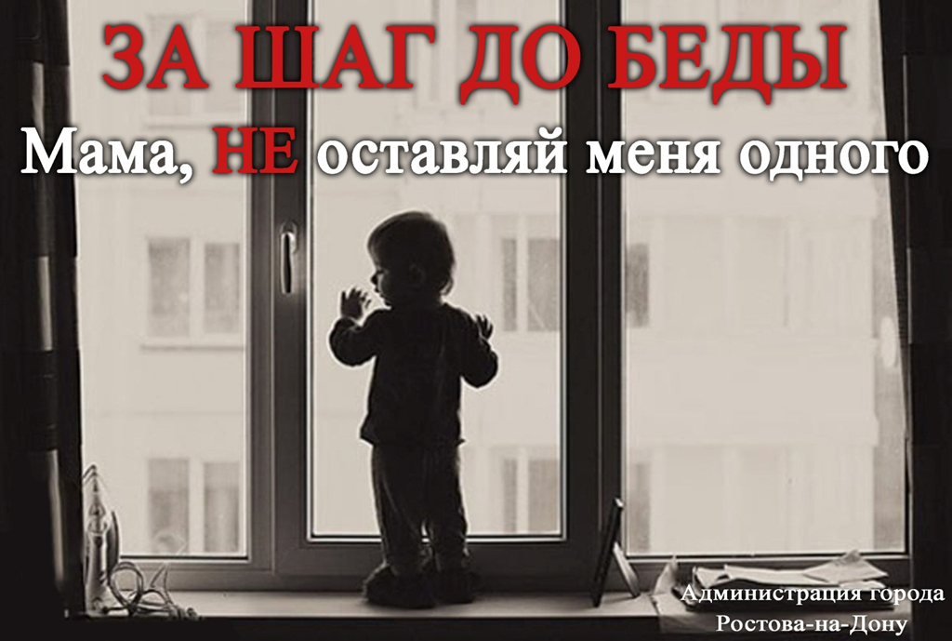

Уважаемые родители!

С приходом лета отмечается рост несчастных случаев с детьми,
в результате выпадения их из окон.
В большинстве случаев дети получают тяжелые травмы, ведущие
к инвалидности. Зачастую выпадение детей из окон заканчивается их
гибелью.
Родители, никогда не держите окна открытыми, если дома ребёнок!

Помните! Москитная сетка - это иллюзия защиты,
она не защитит Вашего ребенка от падения!

Установите на окна специальные устройства (блокираторы, фиксаторы и др.),
чтобы ребёнок не мог самостоятельно открыть окно!

Никогда не оставляйте ребёнка без присмотра! Вам кажется,
что Вы рядом, но секунда, на которую Вы отвлечетесь, может стать
последней в жизни Вашего ребёнка!

